Höltinghausen vor über 50 Jahren
Brümmer Wessels Dämpfanlage Frieling Wendeln (Gerken)

Thoben Laing Dasenbrock-Wilgen Lanfer Budde Menke
Thobe Kannwischer (Ostendorf)
Hermes Steinkamp
Kühling Roski-Niemann

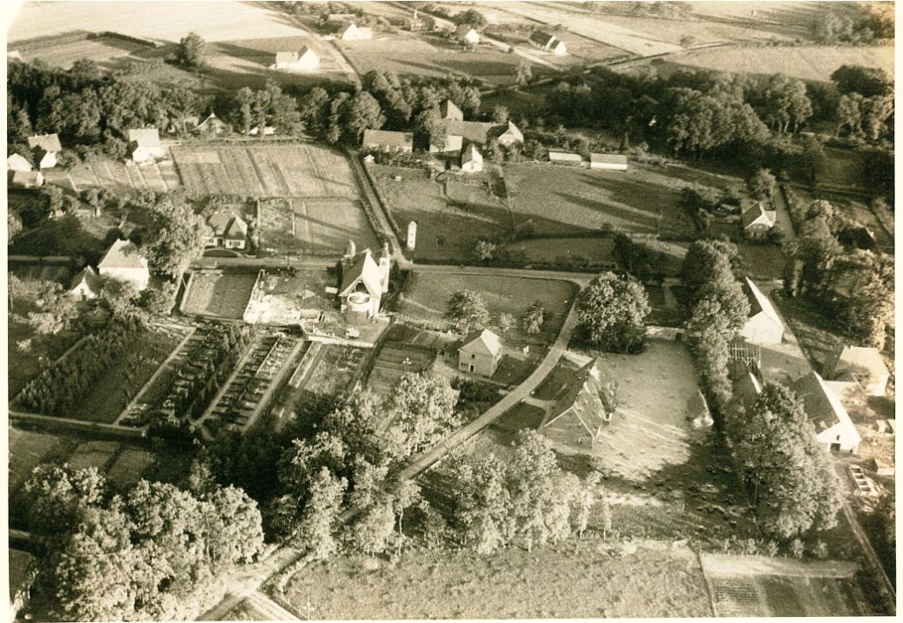

Frieling Wessels Dr. Schnettler Kirche im Umbau Transformartor Lehrer Hollah neue Schule Lehrer Koopmann alte Schule Scheper

